demande d’adhésion
Année scolaire 2018-2019
RENOUVELLEMENT
NOUVELLE ADHESION
PARENT/S
NOM
PRENOM
ADRESSE *
Téléphone Fixe *
Téléphone portable *
Courriel *
* ne compléter qu’en cas de changement si vous renouvelez votre demande d’adhésion

Enfants qui seront inscrits à la rentrée 2018-2019
 | NOM | Prénom/s | Section (ex. M2) | Langue 1 (ex. EN) | Langue 2 (ex. FR)
Enfant 1
Enfant 2
Enfant 3
Enfant 4

Acceptez-vous que vos coordonnées soient communiquées aux autres membres de l’Association ? oui / non

Ci-joint mon règlement de 30 Euros pour le règlement de la cotisation annuelle (cochez votre choix).

par chèque, en espèces ou par virement bancaire (merci de joindre votre avis de virement)
Coordonnées bancaires de l’APE-EES :

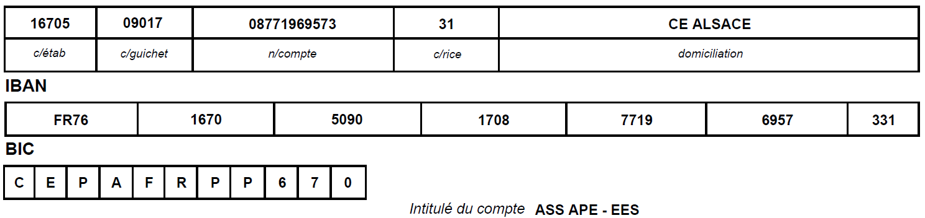

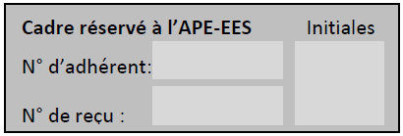

Date : Signature/s :

